Министерство науки и высшего образования Российской Федерации
Федеральное государственное автономное образовательное учреждение
высшего образования
Национальный исследовательский ядерный университет «МИФИ»
Саровский физико-технический институт – филиал НИЯУ МИФИ
Физико-технический факультет
Кафедра философии и истории
X Саровские молодежные чтения
Всероссийская научно-практическая студенческая конференция
«Ядерный университет и духовное наследие Сарова»
25, 26, 28, 29 ноября 2024 г.
XХХIX студенческая конференция по гуманитарным и социальным наукам СарФТИ НИЯУ МИФИ
XVIII студенческая онлайн-конференция по истории СарФТИ НИЯУ МИФИ

Советско-китайские отношения
(1956 - 1991 гг.).
Доклад:
студентов группы АВТ-23Д
И. Ухабова-Богославского (руководитель), А. Санкина,
В. Ниточкина, Д. Бертякова
Преподаватель:
кандидат исторических наук, доцент
О.В. Савченко

Саров-2024
Аннотация.
Советско-китайские отношения являются одной из ключевых тем в истории мировой политики XX века. Данный доклад является результатом тщательного изучения 15-ти статей, сборников документов, книг, очерков. В них были изложены основные этапы советско-китайских отношений в период с 1956 по 1991 гг.
Основной упор сделан на работы отечественных историков, так как они для нас являются наиболее доступными. Мы постарались изложить имеющие факты с разных сторон.
Исходя из вышеуказанного, наш доклад даёт возможность получить необходимые знания по начальному периоду становления отношений между СССР и Китаем, последствия которых влияют на мировую политику и в наши дни.
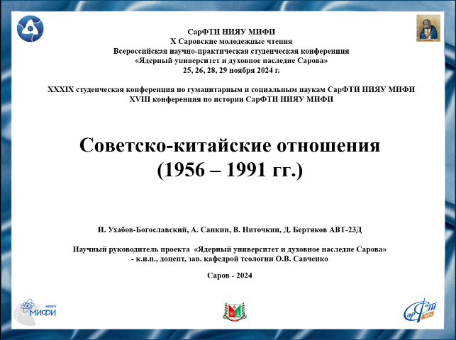
Слайд 1
Добрый день!
Мы представляем доклад о советско-китайских отношениях в период с 1956 по 1991 года.
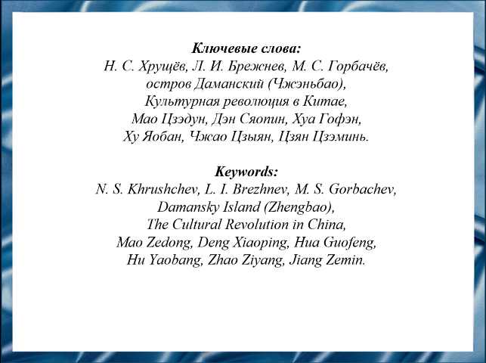
Слайд 2
В 1956 – 1991 гг. Китай представлял собой единое государство, чья экономика подверглась сильным пересмотрам и изменениями, что в будущем помогло Китаю стать сильной экономической державой.
В это же время в СССР происходят значительные экономические изменения. Однако в политической жизни государства после смерти Сталина наблюдается не только накал политической борьбы, но и постепенная либерализация. Этот процесс выражается в смягчении цензуры, освобождении политических заключённых, а также в ослаблении репрессивного аппарата. Начинается "оттепель" под руководством Хрущёва, за которой, несмотря на периоды застойных явлений, происходят попытки реформирования системы, кульминацией которых становится политика перестройки в 1980-е годы, направленная на демократизацию и обновление советского общества.
Разногласия в идеологии КНР и СССР вызвали накал отношений между ними. Достаточная степень изученности данного вопроса в отечественной историографии позволяет нам сделать обобщающий доклад.
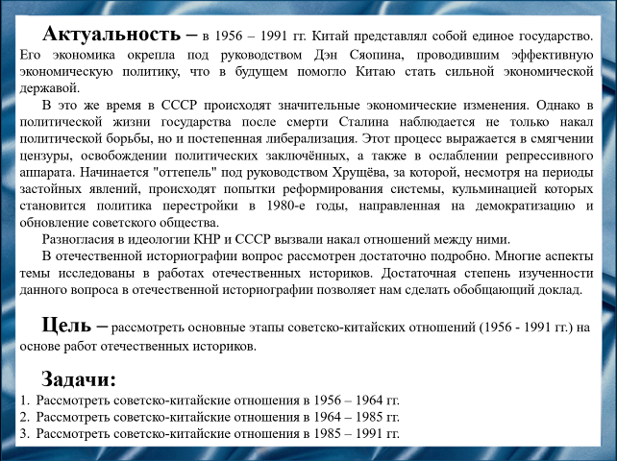
Слайд 3
Цель нашего доклада: рассмотреть основные этапы советско-китайских отношений (1956 - 1991 гг.) на основе работ отечественных историков.
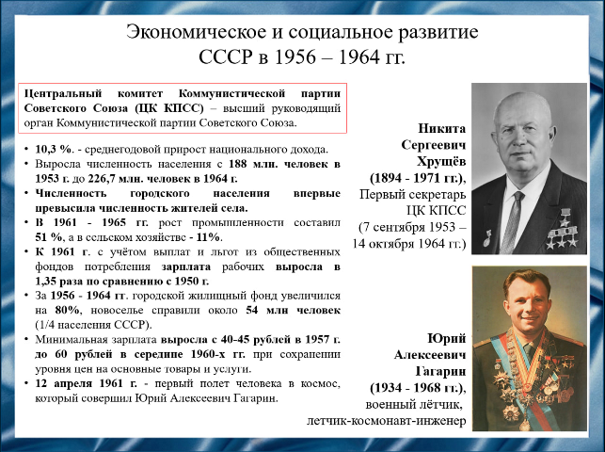
Слайд 4
После окончания Великой Отечественной войны, впервые за полвека, начиная с 1950-х гг. наша страна получила возможность мирного развития, пусть и отягощённого навязанной США гонкой вооружений. По темпам роста производства и ВВП СССР превзошёл почти все развитые страны мира. Страна находилась в авангарде мирового научно-технического прогресса, первой проложила дорогу в космос. Характерные цифры экономического роста СССР вы можете увидеть на слайде: рост населения, рост зарплат, ¼ населения Советского Союза получила квартиры.
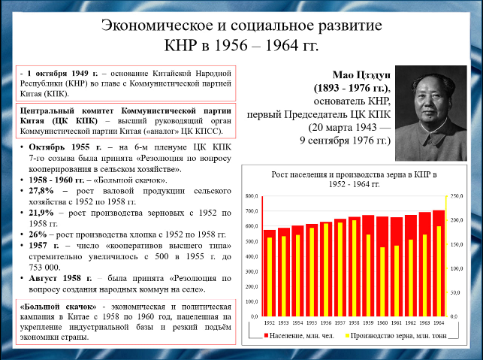
Слайд 5
Китай же после гражданской войны начинает предпринимать попытки к восстановлению экономики государства и более того, планирует догнать и перегнать развитые страны. После принятия «Резолюции по вопросу кооперирования в сельском хозяйстве» коллективизация начинает бурно разворачиваться в масштабах всей страны.
На начальных этапах этот метод был успешен, в 1950-е годы выпуск в сельском хозяйстве стабильно увеличивался. Успешное осуществление данной реформы воодушевил руководство КПК на увеличение масштабов кооперирования, т.к. государству требовалась мобилизация большого количества трудовой силы для участия в крупных инфраструктурных проектах. Эта политика получила название «Большой скачок». Руководство КНР во главе с Мао Цзэдуном, который был главным инициатором данной политики, считало, что концентрирование больших масс людей для выполнения основных задач построения коммунизма будет эффективным. Помимо этого, Мао Цзэдун полагал, что ослепительный успех данной меры будет способствовать усилению КНР на международной арене. В частности, Китай сможет перехватить лидерство у СССР в международном коммунистическом движении. В рамках этого курса планировалось всего за несколько лет догнать и перегнать развитые страны. На графике, который представлен на слайде, вы можете увидеть экономический рост КНР в аграрном секторе. На нём же вы можете увидеть небывалый рост населения Китая.
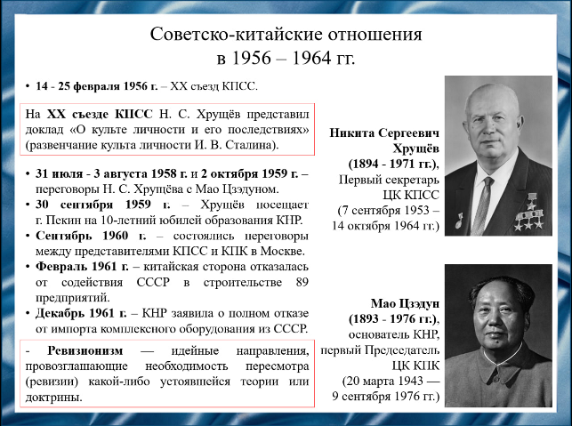
Слайд 6
В целом до середины 1950-х гг. отношения СССР с Китаем строились на принципах дружбы и взаимопомощи и казались нерушимыми. Развенчание культа личности Сталина на XX съезде КПСС было болезненно встречено в Пекине. Началось стремительное ухудшение отношений между СССР и КНР, которое вылилось в 1963 г. в открытые взаимные обвинения. Глава КНР Мао Цзэдун критиковал «советский ревизионизм», считая, что СССР отходит от принципов коммунистического движения. В ответ Хрущёв обвинял китайских коммунистов в «левачестве», экстремизме и авантюризме.
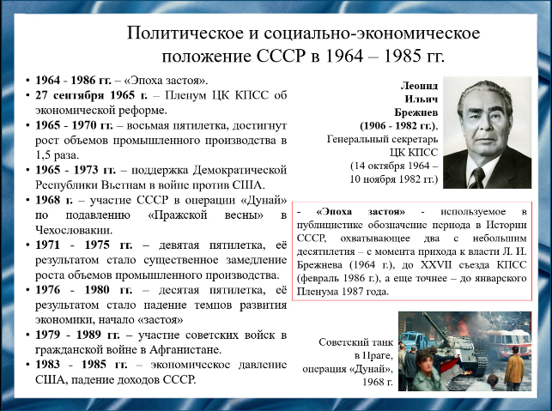
Слайд 7
С приходом в 1964 году к власти в СССР Леонида Ильича Брежнева был выбран новый экономический курс развития государства. В результате этого уже к середине 1970-х годов, началось экономическое отставание от западных стран, которое усугубилось к первой половине 1980-х. Все это время на политической арене продолжалась политика помощи коммунистическим государствам.
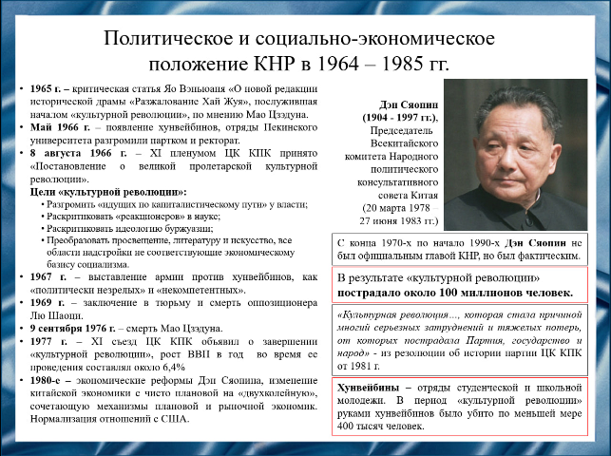
Слайд 8
В это же время в КНР начинается борьба со старыми, капиталистическими, пережитками в стране и противниками политики Мао Цзэдуна. В 1966 году ЦК КПК приняло "Постановление о великой пролетарской культурной революции", которая продлилась более десятилетия. В ее результате более 100 миллионов человек пострадали и более полумиллиона из них погибли. После смерти Мао Цзэдуна в 1977 году, она была завершена. В это же время рост ВВП КНР в год составлял 6%. После прихода к власти Дэн Сяопина была принята новая экономическая политика, которая в современном мире известна как "смешанная", и продолжение курса сотрудничества с США против СССР.
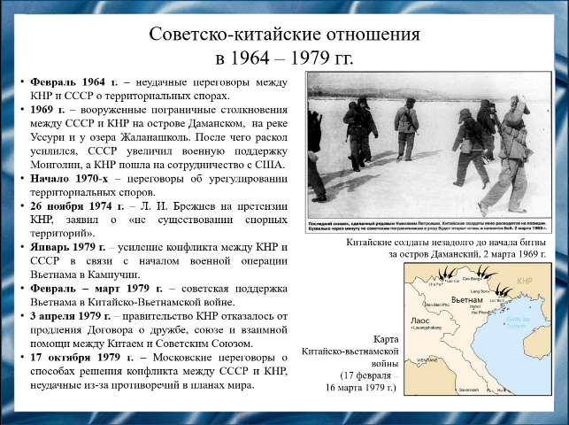
Слайд 9
Одновременно с этим в 1964 году, из-за опасения усиления военного присутствия СССР в Монголии, были возобновлены переговоры о территориальных спорах, которые потерпели неудачу, из-за непреклонной позиции Леонида Ильича Брежнева. После чего уже через 5 лет на всех спорных территориях начались приграничные конфликты, начавшиеся с агрессии пограничников КНР, известнейший пример - бои за остров Даманский. Конфликты закончились поражением китайских войск. Данные события привели к еще большему ухудшению отношений между государствами и подтолкнули КНР к сотрудничеству США, а СССР - к еще большей поддержке Монголии.
Однако в начале 1970-х КНР вновь предложили план по урегулированию территориальных споров на своих условиях, на что Брежнев ответил, что спорных территорий нет существует.
Через пять лет, после начала китайско-вьетнамской войны, СССР оказал всестороннюю поддержку Вьетнаму. После завершения данной войны в октябре 1979 года были вновь проведены переговоры об урегулировании кризиса, они были неудачными из-за противоречий.
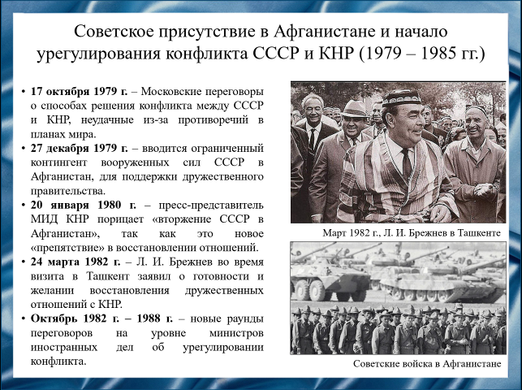
Слайд 10
Буквально через пару месяцев после окончания китайско-вьетнамской войны, СССР вводит ограниченный военный контингент в Афганистан для помощи в гражданской войне, в КНР выступили с осуждением советского "вторжения", как препятствия восстановления мира. В 1982 году Брежнев заявил о желании восстановления дружественных отношений с Китаем, после чего начались долгие переговоры на уровне министров иностранных дел о разрешении конфликта.
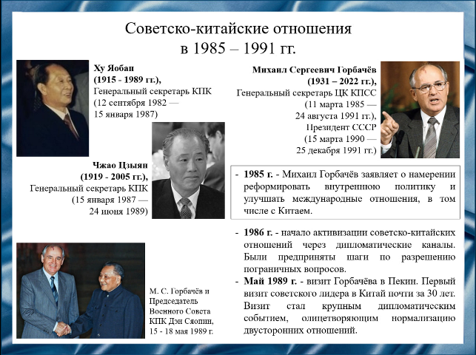
Слайд 11
В 1985 году к власти приходит Михаила Горбачёв. В его период правления взаимоотношения СССР и Китая были временем значительных изменений и попыток нормализации отношений между двумя социалистическими странами, которые были ранее охлаждены из-за разногласий и идеологического соперничества. Горбачёв имел намерения реорганизовать советскую внутреннюю и внешнюю политику. Приоритетом стала «перестройка» советской экономики и «гласность» в политической жизни. На международной арене Михаил Горбачёв стремился к снижению международной напряжённости и улучшению отношений как с Западом, так и с соседями, включая Китай.
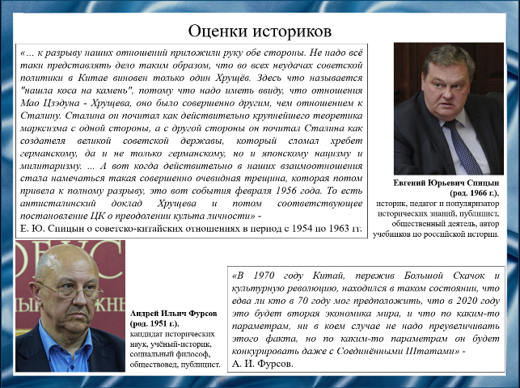
Слайд 12
В заключение обобщим. Советско-китайские отношения в период с 1956 по 1991 годы прошли через фазу резкого охлаждения, вызванного идеологическими, политическими и геополитическими разногласиями. Как отмечает российский историк Евгений Юрьевич Спицын: «К разрыву наших отношений приложили руку обе стороны. Не надо всё-таки представлять дело таким образом, что во всех неудачах советской политики в Китае виновен только один Хрущёв. Здесь что называется «нашла коса на камень». После смерти Сталина начались разные интерпретации марксизма-ленинизма, что привело к советско-китайскому расколу в 1960-х годах. Конфликт усугубился территориальными спорами, включая вооружённые столкновения на границе в 1969 году. Лишь в 1980-х годах начался процесс нормализации, но полного восстановления прежнего уровня сотрудничества не произошло.
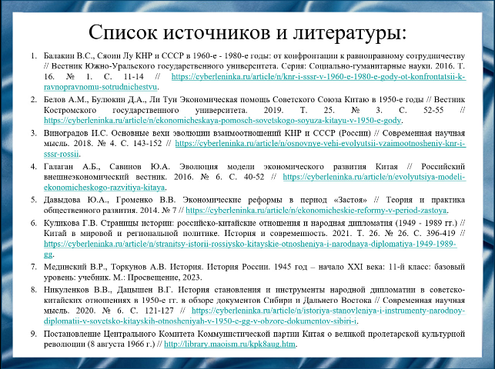
Слайд 13
Наш доклад основывается на данных источниках и литературе:
- Балакин В.С., Сяоин Лу КНР и СССР в 1960-е - 1980-е годы: от конфронтации к равноправному сотрудничеству // Вестник Южно-Уральского государственного университета. Серия: Социально-гуманитарные науки. 2016. Т. 16. № 1. С. 11-14 // https://cyberleninka.ru/article/n/knr-i-sssr-v-1960-e-1980-e-gody-ot-konfrontatsii-k-ravnopravnomu-sotrudnichestvu.
- Белов А.М., Булюкин Д.А., Ли Тун Экономическая помощь Советского Союза Китаю в 1950-е годы // Вестник Костромского государственного университета. 2019. Т. 25. № 3. С. 52-55 // https://cyberleninka.ru/article/n/ekonomicheskaya-pomosch-sovetskogo-soyuza-kitayu-v-1950-e-gody.
- Виноградов И.С. Основные вехи эволюции взаимоотношений КНР и СССР (России) // Современная научная мысль. 2018. № 4. С. 143-152 // https://cyberleninka.ru/article/n/osnovnye-vehi-evolyutsii-vzaimootnosheniy-knr-i-sssr-rossii.
- Галаган А.Б., Савинов Ю.А. Эволюция модели экономического развития Китая // Российский внешнеэкономический вестник. 2016. № 6. С. 40-52 // https://cyberleninka.ru/article/n/evolyutsiya-modeli-ekonomicheskogo-razvitiya-kitaya.
- Давыдова Ю.А., Громенко В.В. Экономические реформы в период «Застоя» // Теория и практика общественного развития. 2014. № 7 // https://cyberleninka.ru/article/n/ekonomicheskie-reformy-v-period-zastoya.
- Куликова Г.В. Страницы истории: российско-китайские отношения и народная дипломатия (1949 - 1989 гг.) // Китай в мировой и региональной политике. История и современность. 2021. Т. 26. № 26. С. 396-419 // https://cyberleninka.ru/article/n/stranitsy-istorii-rossiysko-kitayskie-otnosheniya-i-narodnaya-diplomatiya-1949-1989-gg.
- Мединский В.Р., Торкунов А.В. История. История России. 1945 год – начало XXI века: 11-й класс: базовый уровень: учебник. М.: Просвещение, 2023.
- Никуленков В.В., Дацышен В.Г. История становления и инструменты народной дипломатии в советско-китайских отношениях в 1950-е гг. в обзоре документов Сибири и Дальнего Востока // Современная научная мысль. 2020. № 6. С. 121-127 // https://cyberleninka.ru/article/n/istoriya-stanovleniya-i-instrumenty-narodnoy-diplomatii-v-sovetsko-kitayskih-otnosheniyah-v-1950-e-gg-v-obzore-dokumentov-sibiri-i.
- Постановление Центрального Комитета Коммунистической партии Китая о великой пролетарской культурной революции (8 августа 1966 г.) // http://library.maoism.ru/kpk8aug.htm.
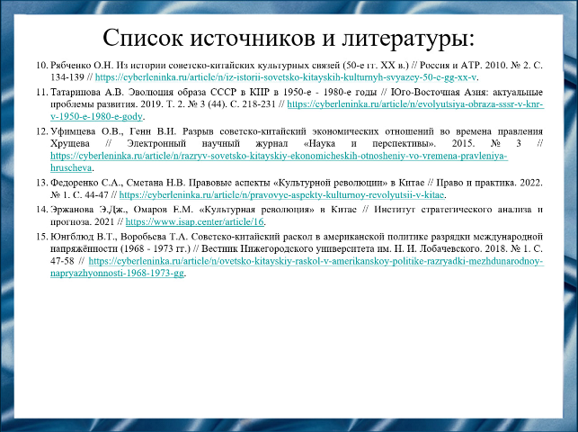
Слайд 14
- Рябченко О.Н. Из истории советско-китайских культурных связей (50-е гг. XX в.) // Россия и АТР. 2010. № 2. С. 134-139 // https://cyberleninka.ru/article/n/iz-istorii-sovetsko-kitayskih-kulturnyh-svyazey-50-e-gg-xx-v.
- Татаринова А.В. Эволюция образа СССР в КНР в 1950-е - 1980-е годы // Юго-Восточная Азия: актуальные проблемы развития. 2019. Т. 2. № 3 (44). С. 218-231 // https://cyberleninka.ru/article/n/evolyutsiya-obraza-sssr-v-knr-v-1950-e-1980-e-gody.
- Уфимцева О.В., Генн В.И. Разрыв советско-китайский экономических отношений во времена правления Хрущева // Электронный научный журнал «Наука и перспективы». 2015. № 3 // https://cyberleninka.ru/article/n/razryv-sovetsko-kitayskiy-ekonomicheskih-otnosheniy-vo-vremena-pravleniya-hruscheva.
- Федоренко С.А., Сметана Н.В. Правовые аспекты «Культурной революции» в Китае // Право и практика. 2022. № 1. С. 44-47 // https://cyberleninka.ru/article/n/pravovye-aspekty-kulturnoy-revolyutsii-v-kitae.
- Эржанова Э.Дж., Омаров Е.М. «Культурная революция» в Китае // Институт стратегического анализа и прогноза. 2021 // https://www.isap.center/article/16.
- Юнгблюд В.Т., Воробьева Т.А. Советско-китайский раскол в американской политике разрядки международной напряжённости (1968 - 1973 гг.) // Вестник Нижегородского университета им. Н. И. Лобачевского. 2018. № 1. С. 47-58 // https://cyberleninka.ru/article/n/ovetsko-kitayskiy-raskol-v-amerikanskoy-politike-razryadki-mezhdunarodnoy-napryazhyonnosti-1968-1973-gg.
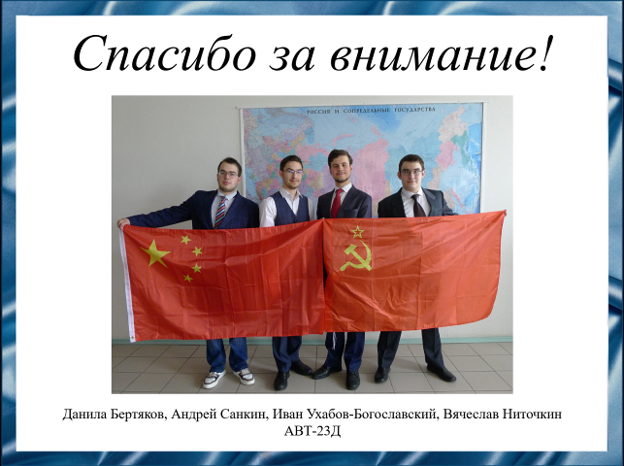
Слайд 15
Спасибо за внимание!
Резюме для СМИ.
Наш доклад про советско-китайские отношения с 1956 года до развала Советского Союза является очень важным для понимания мировой политики, т.к. Китайская Народная Республика – один из ближайших соседей России. Именно в этом время пришлось время подъёма Советской экономики, именно на это время Китай начал зарождать своё экономическое чудо. Но главным рассматриваемым моментом является расхождение в интерпретации одного и того же марксистко-ленинского учения. Сегодня эксперты подчёркивают, что произошедший накал отношений чуть было ни привёл к войне с Китаем.
За сорок лет существования одних и тех же стран, их отношения приобрели всю «палитру» состояний, наш доклад резюмирует самые основные моменты и позволяет узнать об этом периоде истории.

